Памятка
по цифровым продуктам, используемым в образовательном процессе по учебным пособиям издательства
Cambridge University Press.

Подготовил: специалист по обучению
цифровым продуктам компании ELC
Голушко П.В.

Хабаровск 2016
Содержание
- Classware | 3
- Presentation Plus | 5
- DVD&CD | 7
- Cambridge Learning Management System (CLMS) | 8
- Регистрация | 8
- Создание учебного класса | 9
- Добавление студентов в класс | 12
- Активация продукта | 13
- Управление классом | 14
- Активность | 16
Приложение 1 - Пример использования форума | 18
Приложение 2 - Пример использования Блога | 20
Приложение 3 - Пример использования группового Чата | 22
Приложение 4 - Часто задаваемые вопросы (frequently asked questions) | 23
Полезные ссылки | 25

- Classware
Данный продукт – электронный интерактивный учебник с возможностью визуализации информации, проигрывания видео, прослушивания аудио и выполнения задания с помощью электронной доски или проектора. Удобно тем, что обозначается на рабочем столе одним ярлыком, внутри которого можно найти все установленные ранее пособия. Это своего рода вместилище всех установленных электронных интерактивных учебников.
Установив программу Classware, учителю не потребуется покупать свой собственный учебник (Student’s book) и рабочую тетрадь (Workbook), они уже есть внутри.
Каждый диск имеет неограниченное количество установок на всех необходимых компьютерах. Установив в первый раз Classware по какому-либо учебнику, на рабочем столе появится соответствующая иконка. Все устанавливаемые в дальнейшем учебные пособия создавать новые иконки не будут. Учебники будут отображаться при заходе в программу на своеобразных «полках».
Начало работы, сохранение | При запуске программы первым делом пользователю будет предложено создать учетную запись. Создать ее может любой учитель. Делается это главным образом для того, чтобы каждый учитель мог отдельно сохранять все пометки, сделанные в учебных пособиях, а также подготовиться к уроку и нанести свои комментарии. Доступно сохранение каждого урока отдельно в любом месте на компьютере. Сохраняя отдельно уроки необходимо их правильно называть во избежание путаницы.  Например:  15/16_G-024_Emp_Un1_L1,  где 15/16 – учебный год, G-024 – название группы, Emp – сокращенное название учебника, Un1 – номер юнита, L1 – номер урока.  Автоматически сохраненные уроки располагаются в разделе Sessions.
Навигация | Выбрав соответствующий учебник, учитель может легко ориентироваться в его содержании. Навигация осуществляется через закладку Contents – Units – pages. Здесь можно открыть любой юнит и любую страницу. Также доступна навигация по учебнику вручную с помощью стрелочек вправо и влево.
Аудио / Видео | Для проигрывания аудио или видео, необходимого во время проведения урока, не нужно устанавливать дополнительные программы или использовать DVD и CD диски. Все видео и аудио доступны в программе Classware и могут быть запущены сразу, как только понадобятся. Для этого можно, либо нажать на соответствующую иконку в заглавии задания прямо в интерактивном учебнике и запустить конкретное видео или аудио, либо зайти в раздел Audio, Video и посмотреть все мультимедиа элементы, доступные по данному юниту.  Во время проигрывания песен, диалогов, видео роликов и других мультимедиа возможно подключение функции субтитров (кнопка subtitles), видео можно развернуть во весь экран или наоборот скрыть картинку, оставив звук.

Инструменты | В процессе подготовки или во время проведения урока учитель может использовать различные инструменты:  • Стрелочка - перемещение страницы учебника,  • Пометки – создание текстовой пометки в любой части страницы,  • Скрытие участков страницы учебника (например: ответов, картинок или текста),  • Рисование - карандаш с регулируемой толщиной и цветом,  • Подчеркивание - желтый Хайлайтер,  • Удаление - резинка, также можно удалить все нанесенные элементы, разом нажав резинку с крестиком,  • Увеличение - zoom определенной зоны на странице учебника, отмена осуществляется нажатием скрытой лупы.  Для удобства можно поместить панель инструментов слева или справа страницы.
Дополнительные возможности | В верхней строке меню расположены дополнительные функции:  • Вернуться «домой» (при нажатии спрашивает сохранить ли изменения), возвращает к выбору учебника,  • File позволяет сохранить сессию не выходя из нее, прикрепить файл на любом месте страницы или прикрепить пустую страницу, на которой можно рисовать или оставлять заметки (удаляется все резинкой),  • Словарь (только онлайн),  • Фонетическая карта – звуки и их написание,  • Открытие учебника на экране в 2 страницы или 1.

- Presentation Plus
Данный продукт – более современный, удобный электронный интерактивный учебник с возможностью визуализации информации, проигрывания видео, прослушивания аудио и выполнения задания с помощью электронной доски или проектора. На рабочем столе Presentation Plus по каждому учебнику обозначается своим ярлыком. Чтобы открыть учебник, нужно на рабочем столе найти иконку с соответствующим названием. Программа обладает неограниченным количеством установок
Установив программу Presentation Plus, учителю не потребуется покупать свой собственный учебник (Student’s book) и рабочую тетрадь (Workbook), они уже есть внутри. Каждый диск имеет неограниченное количество установок на всех необходимых компьютерах.
Начало работы, сохранение | Кликнув иконку с названием необходимого учебника, сразу открывается интерактивная версия учебника и можно сразу приступить к работе. Любые элементы форматирования, нанесенные на странице учебника, будут сохранены на выходе (если разрешите программе). Если при открытии Presentation Plus учебника вы видите чужие правки и заметки, мешающие проведению урока, необходимо удалить их с помощью инструмента «ластик».
Навигация | Навигация осуществляется по учебнику и рабочей тетради при нажатии на соответствующую иконку (Navigation). Если выбран определенный юнит, то в учебнике и рабочей тетради будут доступны только странички, относящиеся к данному юниту. Чтобы выбрать другой юнит нужно вернуться «домой». Для удобства навигация также доступна вручную, с помощью стрелочек вправо и влево.
Аудио / Видео | Весь учебник полностью интерактивен, при нажатии сбоку от текста на стрелку, можно включать видео, аудио или задания, доступные конкретно для этого пункта. Все доступные для данного юнита аудио и видео можно найти в разделе мультимедиа в верхней строке.
Инструменты | Для удобства работы с учебником имеется строка с инструментами, которую можно свернуть, кликнув двойную стрелку и переместить в любую часть страницы (перетаскиванием). Из инструментов доступны: передвижение страницы, карандаш, подчеркиватель (хайлайтер), резинка, выбор цвета (для карандаша и подчеркивателя).
Дополнительные возможности | Сверху расположены дополнительные материалы и возможности, среди которых:  - Resources – весь доступный раздаточный материал, относящийся к данному юниту.  - Links – полезные ссылки в интернете.  - Bookmarks – позволяет запоминать страницы, переходя к ним в любой момент и возвращаясь обратно, как закладка.  - Notes – позволяет прикреплять заметки и дополнительные файлы к любой части страницы.  - Mask – маскирует, скрывает любую часть странички.  - Notepad – открытие чистой странички, где также возможно форматирование.
- DVD &CD
Все доступные аудио и видео файлы по учебным программам доступны отдельно на CD и DVD. Все файлы открываются через стандартные программы по умолчанию. Media player classic для видео и Windows media для аудио.
Все аудио и видео файлы доступны для скачивания и для проведения урока не требуется постоянного присутствия диска в приводе.
При запуске DVD и CD с диска отсутствует возможность подключения субтитров и текста видео и аудиозаписи, в то время как в presentation plus и classware это возможно.
Чтобы открыть видео, скачанное самостоятельно с диска на компьютер, нужно в папке Video_TS открыть файл VIDEO_TS.IFO с помощью Media Player Classic.

- Cambridge Learning Management System (CLMS)
CLMS – удобный и современный способ управления процессом обучения языку. CLMS обеспечивает поддержку учащихся не только в классе, но и вне уроков, позволяет отслеживать их прогресс, что мотивирует на дальнейшее обучение. Данная система дает преподавателям возможность планировать и выстраивать свои занятия наилучшим образом. Также она экономит время учителей так как сама проверяет домашнее задание учеников и выставляет им оценки.
CLMS - это место для общения между преподавателем и учениками, а также между самими учениками. Это целый инновационный комплекс образовательных решений, делающий процесс обучения языкам по программам Cambridge University Press (CUP) еще более эффективным.
  - Регистрация
Система CLMS имеет 2 интерфейса: для детей и для взрослых. Они имеют разные адреса, немного отличающееся друг от друга оформление, и содержат разные учебники, доступные для преподавания. Однако, у них общая база пользователей. Поэтому зарегистрировавшись один раз, в какой-либо CLMS (детской или взрослой), вы можете с помощью своего логина и пароля войти в другую, перерегистрироваться не нужно.
https://www.cambridgelms.org/main/p/splash – Адрес CLMS для взрослых. Доступные учебники: Prepare, Empower, Eyes Open, Unlock, Think, Uncover, Compact, Touchstone, Viewpoint, Discovery readers.
https://www.cambridgelms.org/primary/p/ - Адрес CLMS для детей. Доступные учебники: Fun for, Guess what, Kid’s Box, Super Minds.
Прежде всего, начиная работу с CLMS необходимо пройти регистрацию. Для регистрации и последующих входов в систему пройдите по одной из ссылок, указанных выше. По этим ссылкам доступна регистрация как учителям, так и студентам. Когда вы впоследствии создадите класс, ученикам так же будет необходимо зарегистрироваться в системе или вы можете сами зарегистрировать их. Маленькие дети не могут сами зарегистрироваться в системе, а их родители не обладают достаточными компетенциями в английском языке, чтобы зарегистрировать своих детей. Поэтому маленьких детей необходимо регистрировать в системе учителям (предварительно собрав e-mail у родителей), а взрослые могут регистрироваться сами.
Чтобы зарегистрироваться, необходимо зайти на сайт системы CLMS, перейти во вкладку «Register» и выбрать из всплывающего списка «Student», «Teacher» или «Teacher-admin» (рисунок 1).
Учитель должен зарегистрироваться в системе, как «Teacher-admin».
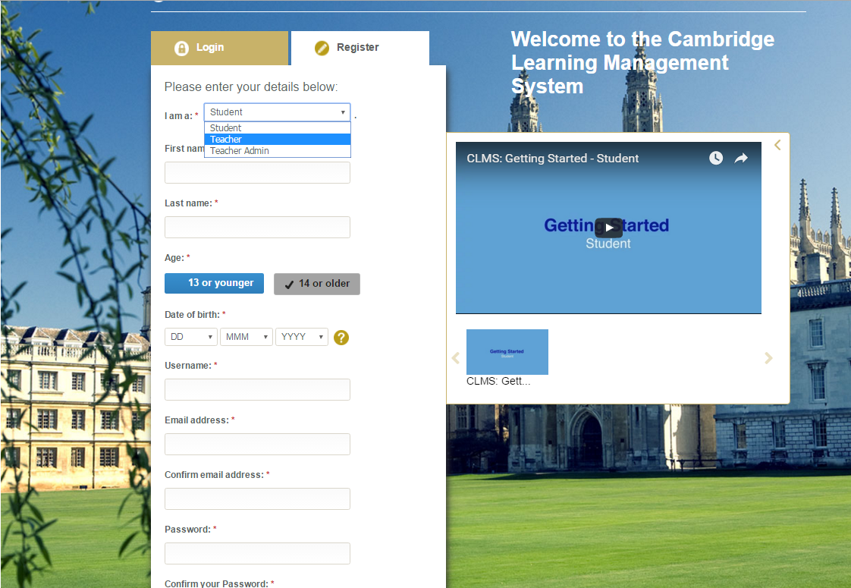
Рисунок 1 – регистрация.
Далее необходимо будет заполнить поля и ваш аккаунт будет создан. В поле «Enter School Code» необходимо вписать код своей школы (спросить у директора или администратора). Если кода школы нет, то необходимо указать название своей школы. В случае возникновения проблем можно посмотреть видео (Getting Started), которое появляется во всплывающем окне справа.
После прохождения регистрации необходимо сразу же подтвердить e-mail, для этого зайдите на свою почту и следуйте инструкциям в пришедшем письме.
  - Создание учебного класса.
Зарегистрировавшись в системе в качестве учителя, необходимо создать свой класс. Если вы зарегистрированы как Teacher-Admin, вы можете сделать это сами. Создать класс можно двумя способами. Первый способ – это во вкладке “My teaching” выбрать необходимую вам учебную программу из доступных и нажать “Create class” (рисунок 2).
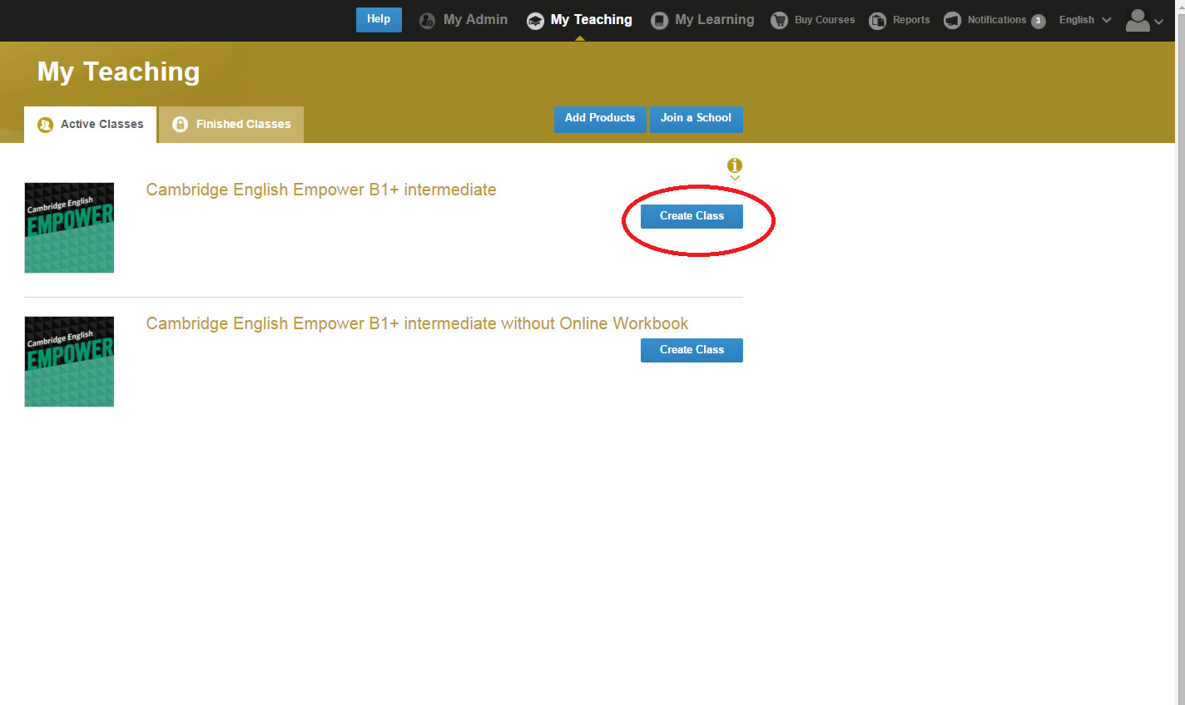 Рисунок 2 – первый способ создать класс.
Второй способ – нажать вкладку “My admin”. Не важно, какой способ вы выберете, так как, в конечном счете, попадете в одно и то же диалоговое окно, где заполняя необходимые поля, вы создадите свой класс (рисунок 3).
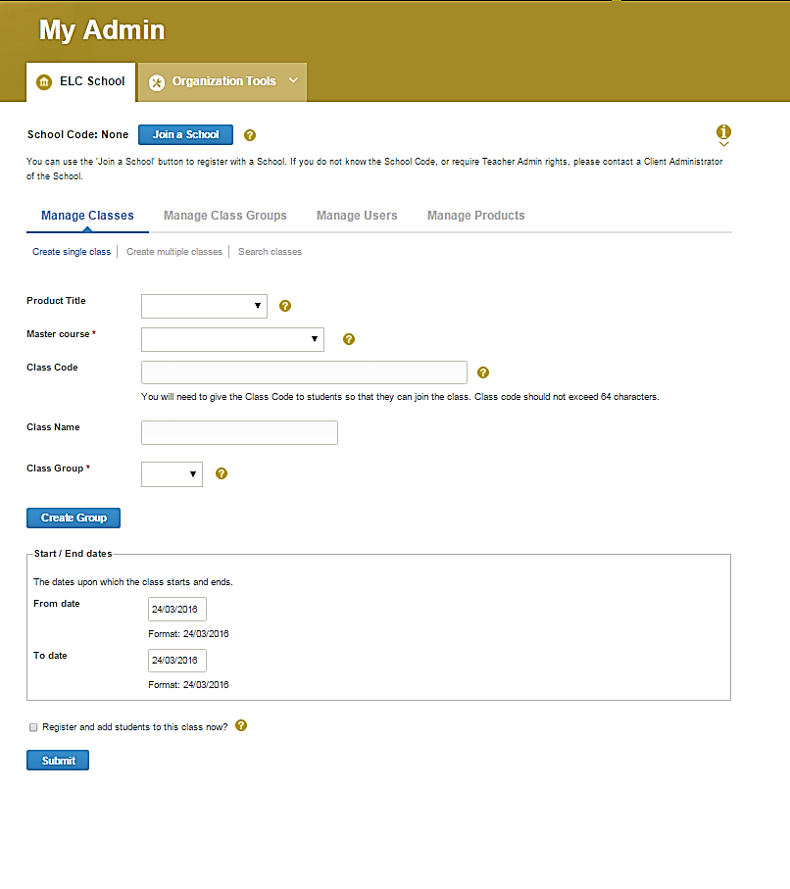
Рисунок 3 – диалоговое окно создания класса.
Внимательно заполняйте поля в процессе создания класса. В полях с раскрывающимся меню - необходимо выбрать название учебного продукта (напр. Empower) и курс (напр. B2).
Код класса вводить не нужно, он сгенерируется системой автоматически. Код необходим, чтобы в дальнейшем дать его учащимся, чтобы они, в свою очередь, могли присоединиться к классу.
Далее необходимо задать название класса. Название будет высвечиваться в списках ваших классов и в общем списке по всей школе. Заполняя строку «Название класса», чтобы избежать возможной путаницы, необходимо писать полное название (Например: KM-GB/PR1,2/ПСП.15:30 или GL-GB/TH3/ПСП.14:30). В названии класса писать название учебника не нужно, т.к. ваш созданный класс будет отображаться во вкладке “My teaching” в соответствии с выбранным учебником автоматически.
Затем необходимо выбрать группу, в которую войдет ваш созданный класс, если они созданы заранее администратором или директором. Группы нужны для того, чтобы разделять учебные классы по какому-либо признаку (по городам, по отделениям, по офисам и др…) (рисунок 4).
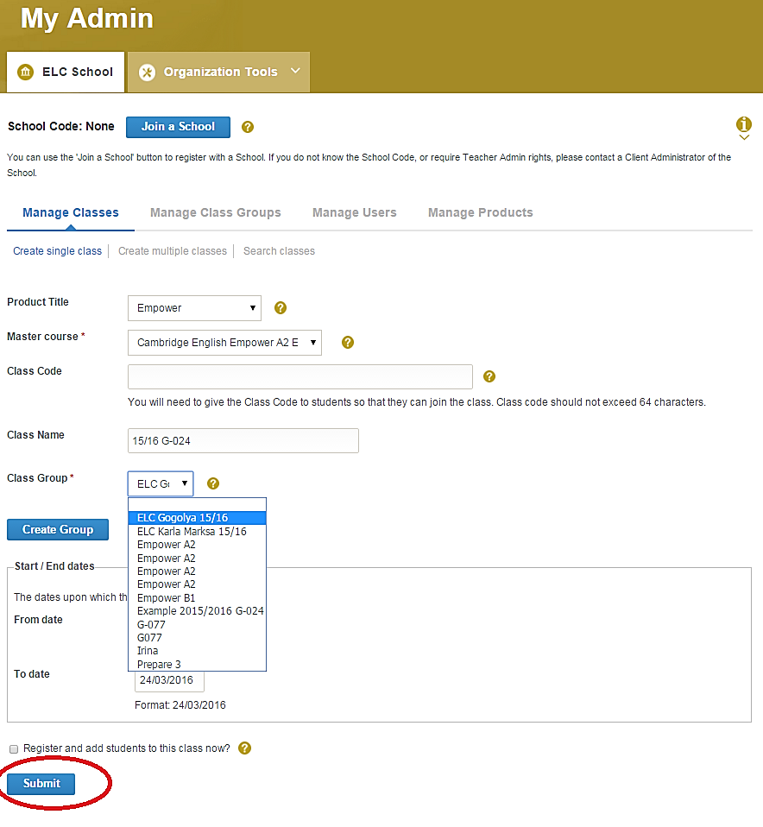
Рисунок 4 – создание класса, выбор группы, подтвердить.
В последнюю очередь необходимо выбрать даты действия класса с какого и по какое число он будет доступен, после установленного срока доступ в класс будет закрыт. По умолчанию срок службы стоит один день, поэтому сразу обязательно проставьте дату действия класса. Кликнув «Submit» вы создадите класс.
  - Добавление студентов в класс
Далее необходимо будет добавить и зарегистрировать студентов в классе. Настоятельно рекомендуем вам занять 15 минут на первом уроке для регистрации студентов и добавления их в класс, убедиться, что все студенты добавлены. При регистрации учеников лучше всего собирать у них все данные (логин и пароль), на случай, если ученики их потеряют или забудут.
Чтобы добавить студентов в класс, необходимо с помощью планшета, компьютера или телефона зайти в систему CLMS за каждого ученика, нажать «Join a class» и ввести код класса (который сгенерировался автоматически, когда вы создавали класс
Существует возможность добавления в класс сразу списка учеников с помощью функции «Register and Add Multiple Students» на домашней странице класса «Class Home» и в закладке «Manage Class» (рисунок 5).
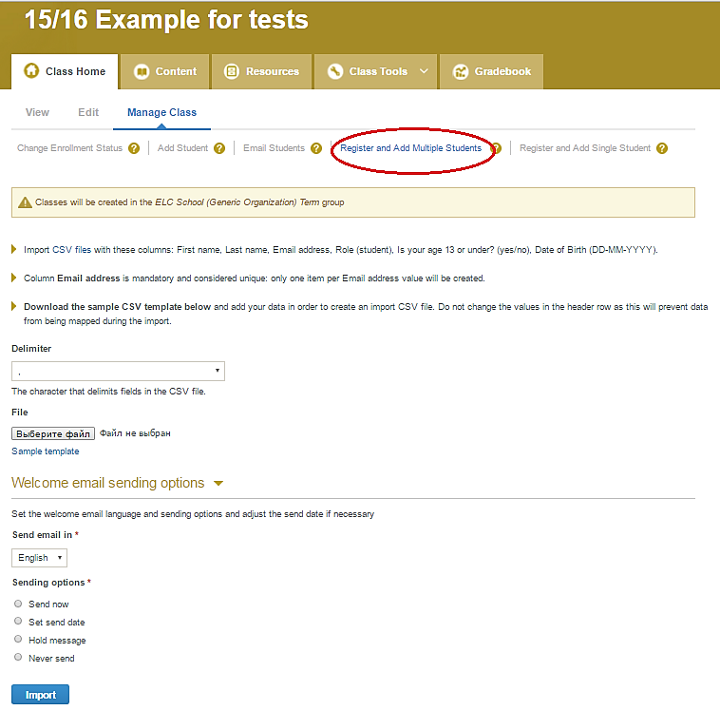
Рисунок 5 – регистрация и добавление студентов в класс списком
В данной вкладке необходимо скачать форму (Sample Template), выбрать знак, которым вы будете разделять данные (Delimiter), по умолчанию стоит запятая (,). Заполняя форму в формате Excel, необходимо будет согласно образцу составить список студентов с данными: First name,Last name,Email address,Role (student),Preferred Username (optional),Is your age 13 or under? (yes/no),Date of Birth (DD-MM-YYYY). Заполнив форму, загрузите ее в систему (Выберете файл). Обязательно необходимо выбрать, когда отправить письмо с приглашением на почту студенту (Sending options). Нажав «Import», вы закончите добавление студентов в класс.
Обязательно проверьте, все ли студенты добавлены в класс, нажав вкладку «Manage class».
  - Активация продукта
После добавления в класс студенты все еще не могут пользоваться продуктами CUP до тех пор, пока они не зарегистрируют свой учебник (пока не введут код с книжки). Чтобы активировать продукт, ученику необходимо во вкладке «My learning» напротив своего класса нажать «Activate this Product» (рисунок 6).
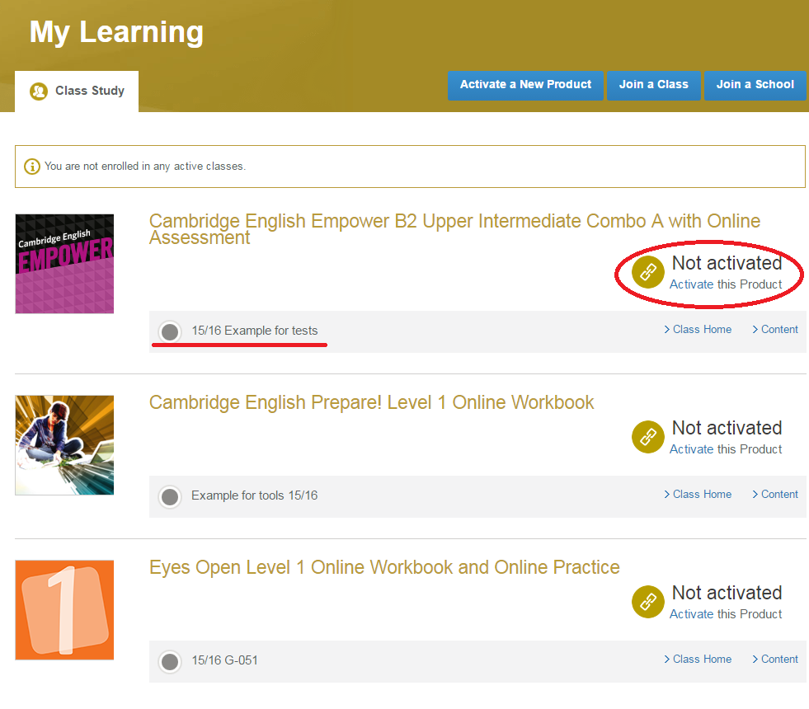
Нажав Activate, появится строка, в которую необходимо ввести код с книжки студента. Обязательно убедитесь, что все студенты активировали свои учебники и теперь могут пользоваться учебным пособием, замок с надписью Not activated пропал у каждого студента (рисунок 7). Все ученики отображаются у учителя во вкладке «Gradebook».
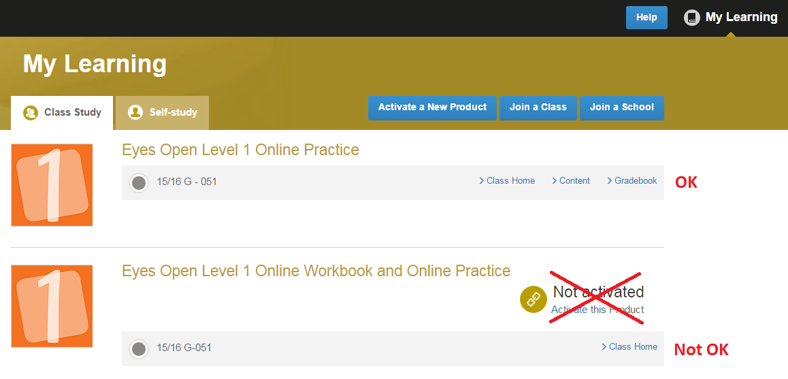
Рисунок 7 – пример активированного продукта и не активированного.
Для большей уверенности в успешности действий по активации продукта, не позволяйте детям самим вводить код в систему.
  - Управление классом.
Убедившись, что все студенты зарегистрированы, а их книги активированы, можно переходить к администрированию класса. Найти все созданные вами классы можно во вкладке “My teaching”. Здесь можно перейти непосредственно на домашнюю страницу класса “Class Home” либо сразу в доступный контент для этого класса “Content” и в зачетную книжку “Gradebook”. Тут же сразу, не заходя в группу, можно просмотреть информацию по студентам “Validate student” (рисунок 8).
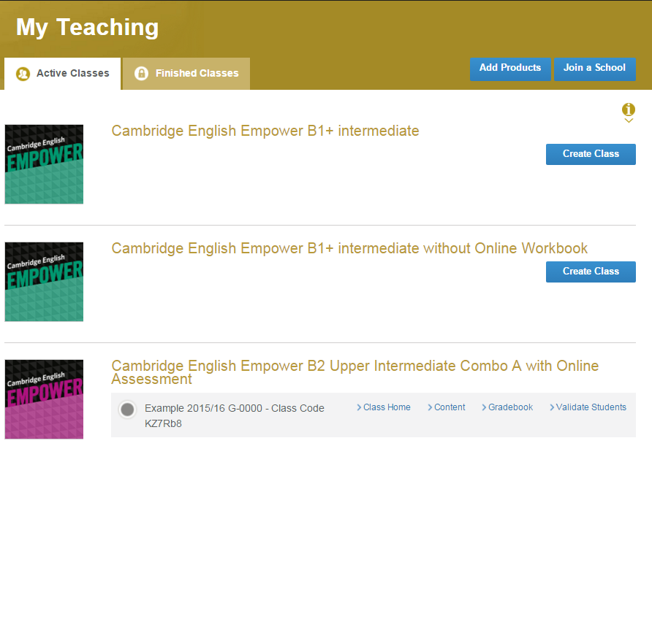
Рисунок 8 – список созданных классов.
Закрыть класс вы можете, выставив в настройках дату действия до вчерашнего числа.
Перейдя на домашнюю страницу «Class home», автоматически откроется вкладка “View”. Во вкладках “Edit” и “Manage Class” можно изменить основные настройки группы (Название, дата действия класса, добавить, удалить ученика и т.д.).
Закладка “Content” показывает весь доступный контент для студентов по данной программе. Он меняется от программы к программе. Щелкнув на замках напротив определенного юнита, можно открыть задания для выполнения студентам (или, наоборот, закрыть). В рабочей тетради можно сразу открыть все доступные для выполнения задания, а можно открывать по мере прохождения юнита.
“Resources” - в данной папке находятся доступные для преподавателей ресурсы, которые так же могут меняться от учебника к учебнику.
- “Teacher’s book” размещен по юнитам. Нажимая на любой юнит, вы скачиваете его себе на компьютер. Он открывается как pdf файл, его нельзя форматировать, но можно распечатывать любую страницу.
- “Printable tests” – сборник тестов по данному учебнику. Тут находятся печатные версии тестов и инструкции для учителей к ним, все аудио – файлы доступны для скачивания. Также, доступно видео с примером проведения теста.
При запуске некоторых заданий и тестов, может возникнуть проблема, что окно с заданием не запускается, а сворачивается обратно, тогда нужно отключить автоматическую блокировку всплывающих окон в самом бразере.
- “Teacher’s extra” – информация для учителей по дополнительным занятиям. Здесь собраны инструкции (пошаговые) по тому, как вести форум, блог и чат. Ведение данных инструментов обучения – очень большой плюс при изучении языка, так как помогает вынести образовательный процесс за границы класса, содействует самообразованию и созданию дружественной обстановки в группе. Активность использования данных инструментов учениками в любой момент можно просмотреть в статистике.
- “Class audio & video” – сборник аудио и видео информации по данной программе. Все файлы доступны для скачивания, что позволяет просматривать и прослушивать информацию в отсутствии интернета в аудитории и DVD & CD дисков. Информация дублируется из classware и presentation plus.
- “Language check” – задания на проверку языка.
- “Acknowledgements” – благодарности создателей
Закладка “Class tools” – открывает доступ к управлению Форумом, Чатом и Блогом
Инструмент Gradebook – необходим учителю для оценки успеваемости группы. Можно отследить сколько времени и попыток потребовалось тому или иному ученику на выполнение задания, что в свою очередь позволит простроить план следующего урока исходя из слабых мест каждого ученика.
Система сама выставляет оценки. В параметрах (Gradebook settings) можно настраивать важность (вес) каждого из изучаемых разделов в конечной оценке (напр. reading- 20%, writing – 40%...). Так же, можно добавлять собственные разделы для оценки учеников и задавать им вес в финальной оценке (напр. Homework – 5%, class activity – 10%...).
Активность (вкладка «Class tools»)
Активность включает в себя дополнительные средства взаимодействия между классом и учителем или между учениками внутри класса с целью мотивирования студентов на самообразование и для обучения навыкам работы в команде. Данная активность помогает студентам оттачивать и отрабатывать приобретенные в классе навыки, а учителю оценить уровень усвояемости материала классом.
Форум – необходим для обсуждения того или иного топика, общения на заданную или свободную тему между студентами и учителем, выполнения задания самостоятельно. Может выступать, как инструмент знакомства (создайте топик «знакомство»), учит работать в команде, закрепляет знания, полученные на уроке.
В каждом юните учебника есть возможность выполнения задания с помощью инструмента «Форум». Пошаговая инструкция использования Форума по каждому юниту описана в «Teacher’s extra» в закладке «Content». Там описан подготовительный этап (в классе), этап создания форума и описания задания учащимся и этап проверки.
Рекомендуется использование форума в каждом юните. В качестве примера задания смотри «Приложение 1».
Блог – платформа для описания своих мыслей, действий, того что с тобой происходит. Блог – отличный инструмент для развития языка и навыка работы в команде. Занятия с использованием блога мотивирует учащихся заниматься английским вне класса. Основные задачи блога: практика изученного на уроке материала, развитие навыков исследования, дать ученикам возможность еще раз высказать свое мнение по поводу пройденного.
Блог может быть, как у преподавателя, так и у ученика. Ученики могут заходить друг к другу в блог и комментировать записи, учителю нужно заходить на блоги своих студентов, чтобы рецензировать комментарии и оставлять свои.
Рекомендуется использовать занятия в блогах в каждом юните. Пример использования Блога – «Приложение 2».
Чат – платформа для обмена быстрыми сообщениями между всеми, кто сейчас находится онлайн. Можно договориться с учениками об определенном времени выхода в чат и переписываться. Чат дает возможность студентам попрактиковаться в применении изученного на уроке материала.
Рекомендуется использовать групповые Чаты в каждом юните. Пример использования Чата – «Приложение 3».
Примеры использования инструментов в приложениях 1, 2 и 3 давались из программы «Cambridge English Empower B2 Upper Intermediate Combo A with Online Assessment». Использование таких инструментов, как Форум, Блог и Чат доступно в следующих программах:
- Empower
- Prepare
- Unlock
- Eyes open
- Think
Задания с использованием онлайн инструментов (форум, блог, чат) вы можете найти либо в Teacher’s extra resources, во вкладке Resources в системе CLMS, либо в конце каждого юнита в teacher’s book.
Приложение 1
Пример использования форума.
Задание “Outstanding women”.
1. В классе.
- Разделите студентов на группы и спросите о знаменитых (успешных) женщинах в прошлом или настоящем;
- Напишите на доске названия групп (А, B…) и вызовите одного представителя, чтобы записал всех упомянутых в их группе женщин;
- Определите наиболее часто встречаемые во всех группах имена;
- Выпишите выбранные имена на отдельные листочки, чтобы затем каждый ученик случайно (а может и не случайно) выбрал себе имя одной знаменитой девушки;
- Расскажите студентам, что им нужно будет ответить на некоторые вопросы и написать небольшой параграф о достижениях выбранной им девушки;
- Скажите, что им нужно будет комментировать посты других учеников и установите дедлайн.
2. Онлайн.
- Создайте в форуме раздел «Unit 1» (его не нужно будет больше создавать, если в этом юните вы еще захотите выполнить какое-либо задание с использованием Форума);
- Создайте в разделе «Unit 1» топик «Outstanding women»;
- В созданном топике задайте тему «Инструкции»;
- Запишите на аудио, используя специальную функцию, инструкции по выполнению задания (или просто пропишите их вручную) –
In class, you were given the name of an important woman. Answer these questions: (a) Why was she important? (b) What was she like when she was younger? (c) What important things did she do in her life? (d) What was her impact on the world? Now add a picture of her and a link to some more information about her;
- Запишите на аудио информацию о доставшейся вам женщине или возьмите для примера любую (напр. Клеопатру).
Cleopatra was the last pharaoh of ancient Egypt. She was important because most of the pharaohs before her had been men and she became a very powerful queen. When she was young, she had the very best education and she studied philosophy, literature, art, music, medicine and spoke different languages including, Aramaic, Egyptian, Ethiopic, Greek, Hebrew, and Latin. She was intelligent and even wrote a medical paper called Cosmetics. So she was not just known for her beauty but her intelligence and people also feared her great power. She was a very passionate and determined woman.
3. Онлайн или в классе
- Попросите каждого выбрать одну запись любого студента, прослушать ее и прокомментировать;
- (Дополнительно) Попросите студентов проголосовать за самую важную женщину и объяснить почему (это задание может быть выполнено, например, в групповом чате).
4. Завершение
- Выпишите наиболее распространенные ошибки на доске в похожем (но не том же самом) виде, в котором они были употреблены на форуме и отработайте их со студентами.

Приложение 2
Пример использования Блога
Задание «Learning Blog»
Студенты делятся своими размышлениями об изученном материале и своими достижениями. Это занятие с блогом, в отличие от большинства других, которые имеют начало и конец, может проводиться непрерывно и постоянно, видоизменяясь и развиваясь в процессе изучения программы в течение года. Чтобы этот вид занятия был более успешным, очень важно проводить персональную работу с учениками в начале урока.
1. Объясните своим студентам, насколько важно дополнительно заниматься изучением языка самостоятельно, т.к. это поможет прогрессировать еще быстрее. Спросите, как могут блоги или дневник помочь им в изучении языка. Помните, что вам необходимо постить один вопрос за раз. Вы можете делать это раз в неделю, пару раз за семестр или как будет удобно вам и вашему классу.
2. В зависимости от уровня и возможностей ваших студентов, задавайте учащимся вопросы, касающиеся их образовательного процесса. Вопросы могут быть адаптированы под изучаемые темы и включать:
- What helps you use grammar more accurately?
- How do you revise new structures?
- Why is grammar important?
- What is the best way to learn new words?
- How can you remember new vocabulary?
- Do you practice pronunciation? How?
- What helps you read better?
- How can you use a dictionary most effectively?
- Which websites do you use to practice your English?
3. Дайте своим студентам время продумать свой ответ.
4. Скажите студентам, чтобы они поделились своими мыслями, ответив на ваш пост (лучше, чтобы они создавали новые посты, а не жали кнопку Reply, тогда вы сможете комментировать их записи).
5. Вы можете попросить студентов обсудить разные идеи, упомянутые в блоге в классе. Как учитель вы можете комментировать все записи в блоге, чтобы мотивировать учащихся активнее делиться своим мнением.

6. Ведите записи блога и к концу учебного курса вы можете:
- Запостить краткое изложение (резюме) того, что постили ученики в течение года, а также советы для всех;
- Обсудить ваше резюме в классе, а также попросить каждого написать финальную запись (например, как совет друг другу).

Приложение 3
Пример использования группового Чата
Задание
1. В классе
- Вы выберете со студентами разные культурные процессы (например производство кофе Арабика, создание бумажного журавля, культурную церемонию и т.д.
- Скажите студентам, что они должны выбрать 2-3 из них, чтобы обсудить процесс в онлайн чате.
- Договоритесь о времени выхода в чат.
2. Онлайн
- Зайдите в инструмент Чат и напишите туда следующее: Look at these processes [paste the three processes selected in class below]. Each student takes one step at a time and describes the process. I will begin the process.
- Начните например: The most important thing to remember when making Arabic coffee is to make sure that it is good quality and you have the best cardamom.
- Следите за чатом, добавляйте комментарии, чтобы перейти на следующий этап, например: OK, go on, how does that happen?
- Если этапы процесса закончились, но не все успели высказаться, то выберете другой процесс из списка.
- Подведите разговор к концу, когда процесс закончился.
3. Завершение (в классе)
- Поблагодарите класс за участие;
- Дайте небольшой фидбэк, например: It was good finding out how to make good Arabic coffee. I didn’t know it was such hard work!
- Разберите ошибки.

Приложение 4
Часто задаваемые вопросы (frequently asked questions)
1. Когда захожу всплывает окно «Session limit exceeded» (рисунок 4.1).
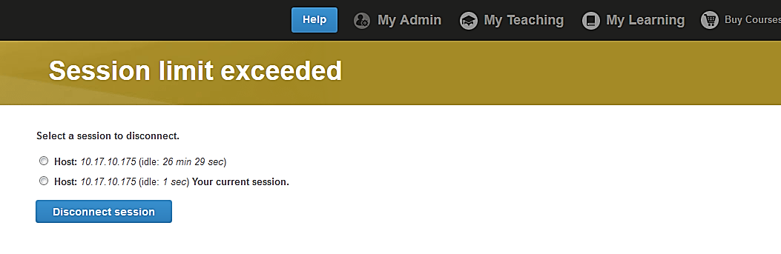
Рисунок 4.1 – Session limit exceeded
Причина.
Был осуществлен вход в один аккаунт с нескольких устройств или браузеров. Система не разрешает входить в один аккаунт параллельно с нескольких устройств.
Решение.
Разорвать предыдущую сессию. Оставить текущую сессию (последнюю). Для этого выберете предыдущую сессию (у которой время больше), по умолчанию, она первая. Затем нажмите «Disconnect session».
2. У моих учеников заблокированы все задания (стоят закрытые замки). Они не могут выполнять домашнее задание.
Причины.
- Возможно по ошибке был заблокирован доступ к заданиям для всех учеников нажатием «Lock All».
- Сбой системы.
Решение.
Во вкладке «Content» необходимо нажать сначала «Lock All», подождать подтверждения, затем «Unlock All» (либо разблокировать не все, а только необходимые задания).
3. Студент не может активировать продукт. Система пишет, что код уже активирован.
Причины.
- Студент зарегистрировал несколько аккаунтов, на одном из которых активировал продукт, а теперь пытается активировать на другом, т.к. забыл пароль от старого, решил сменить и т.д…
- Студент попытался активировать продукт до того, как учителем был создан класс и до того, как студент был в него добавлен.
- Созданный класс и учебник студента не совпадают. Например, студент пытается активировать своим кодом от учебника «Unlock. Listening & Speaking. 1» класс по учебнику «Unlock. Reading & Writing. 1».
- Сбой системы.
Решение.
- Восстановить аккаунт ученика, на котором был активирован продукт, пользуясь функцией «forgot password».
- Учителю написать в поддержку lms.support@cambridge.org и попросить восстановить код активации. В письме необходимо приложить username, password, email ученика, а также фотографию активационного кода с первой страницы учебника и фотографию номера учебника с оборотной стороны.
- Проверьте созданный класс, возможно вы создали класс не по тому учебнику. Если неправильно создан класс, пересоздайте новый, добавьте снова всех учеников.
- См. B.

Полезные ссылки:
- lms.support@cambridge.org – адрес технической поддержки CLMS.
- https://www.cambridgelms.org/main/p/splash – адрес CLMS для взрослых и подростков.
- https://www.cambridgelms.org/primary/p/ - адрес CLMS для детей.
- http://www.cambridge.org/us/cambridgeenglish/catalog/cambridge-english-exams-ielts/cambridge-english-prepare/resources/ - дополнительные ресурсы для учителей по учебнику Prepare.
- http://www.cambridgeenglish.org/exams/ - информация по Кембриджским экзаменам.
- http://www.elc.sc/kembridzhskie_jekzameny - информация по Кембриджским экзаменам и регистрация на экзамены.

Заметки:

